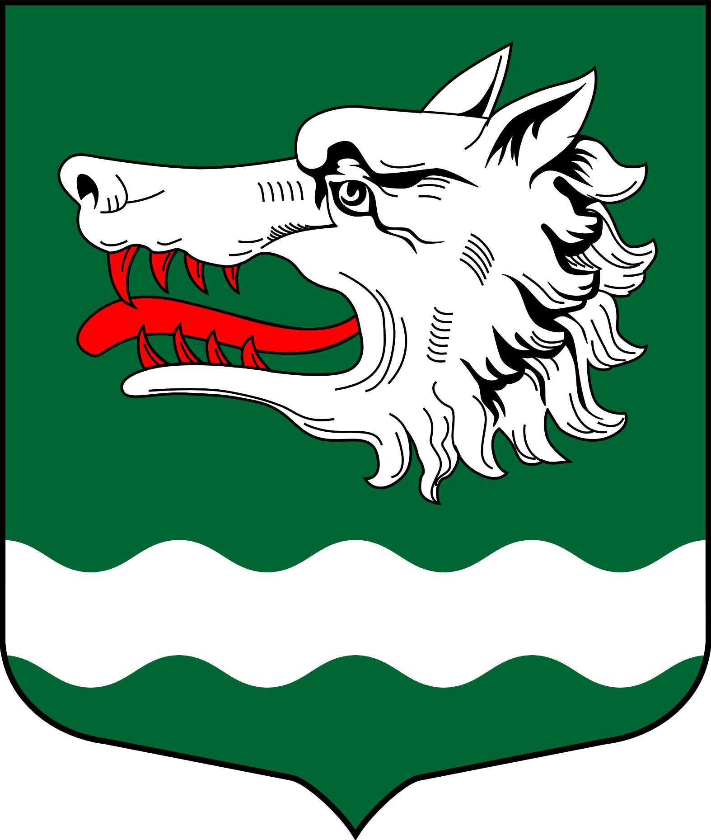
Администрация Раздольевского сельского поселения
Приозерского муниципального района Ленинградской области

РАСПОРЯЖЕНИЕ

09 января 2025 года № 01

О запрете купания в период проведения Крещенских праздников на территории Раздольевского сельского поселения в 2025 году

В связи с отсутствием мест массового купания (купелей) на водоемах Раздольевского сельского поселения, соответствующих требованиям безопасности, в соответствии с требованиями Федерального закона от 06.10.2003 г. №131-ФЗ «Об общих принципах организации местного самоуправления в Российской Федерации», Федеральным законом от 21.12.1994 года № 68-ФЗ «О защите населения и территорий от чрезвычайных ситуаций природного и техногенного характера», постановлением Правительства Ленинградской области от 29.12.2007 года № 352 «Об утверждении Правил охраны жизни людей на водных объектах Ленинградской области», в целях обеспечения безопасности и охраны жизни людей на водных объектах:
1. Запретить проведение купания населения в период проведения Крещенских праздников на территории Раздольевского сельского поселения.
2. Опубликовать настоящее постановление в средствах массовой информации и разместить на официальном сайте администрации Раздольевского сельского поселения «раздольевское.рф».
3. Настоящее постановление вступает в силу с момента его официального опубликования.
4. Контроль за выполнением настоящего постановления возложить на заместителя главы администрации Раздольевского сельского поселения.

Глава администрации
Раздольевского сельского поселения В.В. Зайцева

Исп.: Шехмаметьева А.Ш., т.66-718
Разослано: дело - 2, отдел по делам ГО и ЧС – 1, ГИМС – 1, прокуратура-1.

